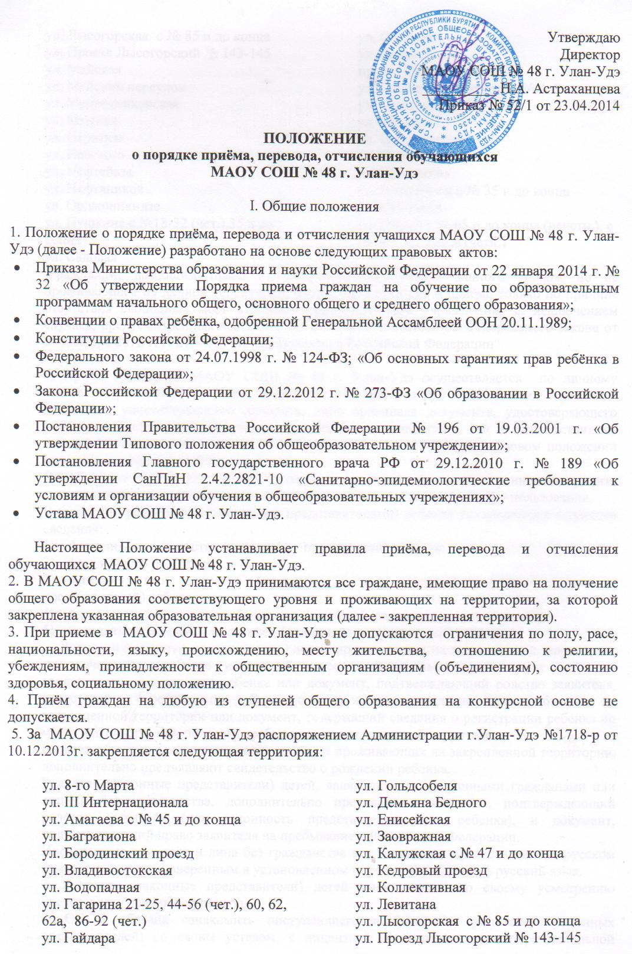

ул. Майская
ул. Майский переулок
ул. Медведниковская
ул. Минина
ул. Нарвская
ул. Невского
ул. Нефтебаза
ул. Нефтяников
ул. Орджоникидзе
ул. Пушкина с №18-32 (чет.),35 и до конца
ул. Садовая
ул. Самбуева
ул. Связистов
проезд Строительный
ул. Сенчихина, все кроме № 1, 2
ул. Тагильская
ул. Тельмана
ул. Циолковского
ул. Чапаева
ул. Челюскина
ул. Чертенкова с № 35 и до конца
ул. Шахтовая
ул. Щорса с № 65 и до конца (нечетн.), с № 90 и до конца (четн.)

Гражданам, имеющим право на получение образования данного уровня, но не проживающим на данной территории, может быть отказано в приёме только по причине отсутствия свободных мест в данном образовательном учреждении, за исключением случаев, предусмотренных частями 5 и 6 статьи 67 и статьей 88 Федерального закона от 29 декабря 2012 г. N 273-ФЗ "Об образовании в Российской Федерации".

6. Прием граждан в МАОУ СОШ № 48 г. Улан-Удэ осуществляется по личному заявлению родителей (законных представителей) ребенка при предъявлении оригинала документа, удостоверяющего личность, либо оригинала документа, удостоверяющего личность иностранного гражданина и лица без гражданства в РФ в соответствии со статьей 10 Федерального закона от 25 июля 202г. № 115-ФЗ «О правовом положении иностранных граждан в РФ»
ОООД может осуществлять прием указанных заявлений в форме электронного документа с использованием информационно-телекоммуникационных сетей общего пользования.
В заявлении родителями (законными представителями) ребенка указываются следующие сведения:
1) фамилия, имя, отчество (последнее - при наличии) ребенка;
2) дата и место рождения;
3) фамилия, имя, отчество (последнее - при наличии) родителей (законных представителей) ребенка;
4) адрес места жительства ребенка, его родителей (законных представителей);
5) контактные телефоны родителей (законных представителей) ребенка.
Родители (законные представители) детей, проживающих на закрепленной территории, для зачисления ребенка в первый класс дополнительно предъявляют оригинал свидетельства о рождении ребенка или документ, подтверждающий родство заявителя, свидетельство о регистрации ребенка по месту жительства или по месту пребывания на закрепленной территории или документ, содержащий сведения о регистрации ребенка по месту жительства или по месту пребывания на закрепленной территории;
родители (законные представители) детей, не проживающих на закрепленной территории, дополнительно предъявляют свидетельство о рождении ребенка.
Родители (законные представители) детей, являющихся иностранными гражданами или лицами без гражданства, дополнительно предъявляют документ, подтверждающий родство заявителя (или законность представления прав ребенка), и документ, подтверждающий право заявителя на пребывание в Российской Федерации.
Иностранные граждане и лица без гражданства все документы представляют на русском языке или вместе с заверенным в установленном порядке переводом на русский язык.
7. Родители (законные представители) детей имеют право по своему усмотрению представлять другие документы.
8. ОООД обязана ознакомить поступающего и (или) его родителей (законных представителей) со своим уставом, с лицензией на осуществление образовательной деятельности, со свидетельством о государственной аккредитации, с образовательными программами и другими документами, регламентирующими организацию и осуществление образовательной деятельности, права и обязанности обучающихся.
9. Факт ознакомления родителей (законных представителей) ребенка с лицензией на осуществление образовательной деятельности, свидетельством о государственной аккредитации ОООД, уставом ОООД фиксируется в заявлении о приеме и заверяется личной подписью родителей (законных представителей) ребенка. Подписью родителей (законных представителей) ребенка фиксируется также согласие на обработку их персональных данных и персональных данных ребенка в порядке, установленном законодательством Российской Федерации
10. На очную форму обучения принимаются лица, не имеющие общего образования:
в случае, если данное лицо ранее не получало общее образование, получало общее образование в форме семейного образования, самообразования, экстерната;
• в порядке перевода из другого образовательного учреждения, реализующего общеобразовательную программу соответствующего уровня.
11. При приёме в МАОУ СОШ № 48 г. Улан-Удэ в порядке перевода из образовательного учреждения, имеющего государственную аккредитацию, помимо документов, предусмотренных в п. 6 настоящего Положения, представляется также личное дело обучающегося, выданное учреждением, в котором он обучался ранее.
При приеме на ступень среднего общего образования родители (законные представители) обучающегося дополнительно представляют выданный ему документ государственного образца об основном общем образовании.
12. Требование предоставления других документов в качестве основания для приема детей в МАОУ СОШ № 48 г. Улан-Удэ не допускается.

II. Приём детей в 1 класс МАОУ СОШ № 48 г. Улан-Удэ

13. Обучение детей по программе начального общего образования начинается с достижения ими возраста шести лет шести месяцев при отсутствии противопоказаний по состоянию здоровья, но не позже достижения ими возраста восьми лет.
По заявлению родителей (законных представителей) учредитель МАОУ вправе разрешить прием детей в образовательное учреждение для обучения в более раннем возрасте.
14. Все дети, достигшие школьного возраста и проживающие на территории, закрепленной за МАОУ СОШ № 48 г. Улан-Удэ, принимаются в первый класс МАОУ СОШ № 48 г. Улан-Удэ независимо от уровня их подготовки.
15. Приём заявлений в 1- е классы МАОУ СОШ № 48 г. Улан-Удэ начинается не позднее 1 февраля и завершается не позднее 30 июня текущего года.
Зачисление в МАОУ СОШ № 48 г. Улан-Удэ оформляется приказом директора МАОУ СОШ № 48 г. Улан-Удэ в течение 7 рабочих дней после приема документов.
Для детей, не проживающих на закрепленной территории, прием заявлений в первый класс начинается с 1 июля текущего года до момента заполнения свободных мест, но не позднее 5 сентября текущего года.
ОООД, закончившие прием в первый класс всех детей, проживающих на закрепленной территории, осуществляют прием детей, не проживающих на закрепленной территории, ранее 1 июля.
16. При приеме на свободные места детей, не проживающих на закрепленной территории, преимущественным правом обладают дети граждан, имеющих право на первоочередное предоставление места в ОООД в соответствии с законодательством Российской Федерации и нормативными правовыми актами субъектов Российской Федерации.
17. Дети с ограниченными возможностями здоровья принимаются на обучение по адаптированной основной общеобразовательной программе только с согласия их родителей (законных представителей) и на основании рекомендаций психолого-медико-педагогической комиссии.
18. Количество 1-х классов в МАОУ СОШ № 48 г. Улан-Удэ определяется потребностью населения микрорайона с учетом условий, созданных для осуществления образовательного процесса, требований санитарно-эпидемиологических правил и нормативов, а также существующих нормативов финансирования.

III. Перевод обучающихся в следующий класс МАОУ СОШ № 48 г. Улан-Удэ

Условный перевод. Повторное обучение

19. Перевод обучающихся в следующий класс производится в случае освоения образовательной программы учебного года в полном объеме.
Заявления родителей (законных представителей) или обучающихся, представления каких-либо иных документов для перевода обучающегося не требуются.
20. Все учащиеся, окончившие ступень основного общего образования (9-ый класс) и прошедшие Государственную итоговую аттестацию, переводятся на следующую ступень общего образования (10-ый класс).
21. Обучающиеся на ступенях начального общего, основного общего и среднего общего образования, имеющие по итогам учебного года академическую задолженность по одному предмету, переводятся в следующий класс условно. Обучающиеся обязаны ликвидировать академическую задолженность в течение следующего учебного года. МАОУ СОШ № 48 г. Улан-Удэ создает условия для ликвидации задолженности и обеспечивает контроль за своевременностью ее ликвидации.
22. Обучающиеся на ступенях начального общего и основного общего и среднего общего образования, не освоившие образовательной программы учебного года и имеющие академическую задолженность по двум и более предметам или условно переведенные в следующий класс и не ликвидировавшие академической задолженности, по усмотрению родителей (законных представителей) оставляются на повторное обучение, переводятся на обучение по адаптированным образовательным программам в соответствии с рекомендациями психолого-медико-педагогической комиссии либо на обучение по индивидуальному учебному плану.
23. Обучающиеся по образовательным программам начального общего, основного общего и среднего общего образования в форме семейного образования, не ликвидировавшие в установленные сроки академической задолженности, продолжают получать образование в МАОУ СОШ № 48 г. Улан-Удэ.
24. Решение о переводе обучающегося в следующий класс, о повторном обучении, переводе на семейное образование, самообразование, экстернат принимается уполномоченным органом самоуправления МАОУ.

IV. Комплектование контингента

25. Комплектование контингента обучающихся в классные коллективы, разбивка класса на группы при изучении отдельных предметов, перемещение из одного класса в другой в пределах параллели является компетенцией МАОУ СОШ № 48 г. Улан-Удэ.

V. Исключение обучающихся МАОУ СОШ № 48 г. Улан-Удэ.
Перевод обучающихся МАОУ СОШ № 48 г. Улан-Удэ в иные образовательные учреждения. Оставление обучающимися МАОУ СОШ № 48 г. Улан-Удэ

26. Перевод обучающихся в иное образовательное учреждение, реализующее образовательную программу соответствующего уровня, производится на основании заявления родителей (законных представителей) при наличии соответствующей справки из образовательного учреждения, где обучающийся продолжит обучение.

Родителям (законным представителям) обучающегося выдаются личное дело, медицинские документы, документ об уровне образования или уровне освоения обучающимся соответствующей образовательной программы образовательного учреждения, заверенные подписью руководителя и печатью образовательного учреждения.
27. По согласию родителей (законных представителей), комиссии по делам несовершеннолетних и защите их прав и районного органа управления образованием обучающийся, достигший возраста пятнадцати лет, может оставить образовательное учреждение до получения им общего образования.
28. По решению уполномоченного органа МАОУ за совершенные неоднократно грубые нарушения устава образовательного учреждения, правил внутреннего распорядка допускается исключение из данного образовательного учреждения обучающихся, достигших возраста пятнадцати лет.
Отчисление обучающегося из образовательного учреждения применяется, если меры воспитательного характера не дали результата и дальнейшее пребывание обучающегося в образовательном учреждении оказывает отрицательное влияние на других обучающихся, нарушает их права и права работников образовательного учреждения, а также нормальное функционирование образовательного учреждения.
Решение об исключении обучающегося, не получившего основного общего образования, принимается с учетом мнения его родителей (законных представителей) и с согласия комиссии по делам несовершеннолетних и защите их прав.
Решение об исключении детей-сирот и детей, оставшихся без попечения родителей, принимается с согласия комиссии по делам несовершеннолетних и защите их прав и органа опеки и попечительства.
Образовательное учреждение незамедлительно обязано проинформировать об исключении обучающегося из образовательного учреждения его родителей (законных представителей) и орган местного самоуправления.

